Verzinktes Grömo Standrohr ø120/1500
GRÖMO

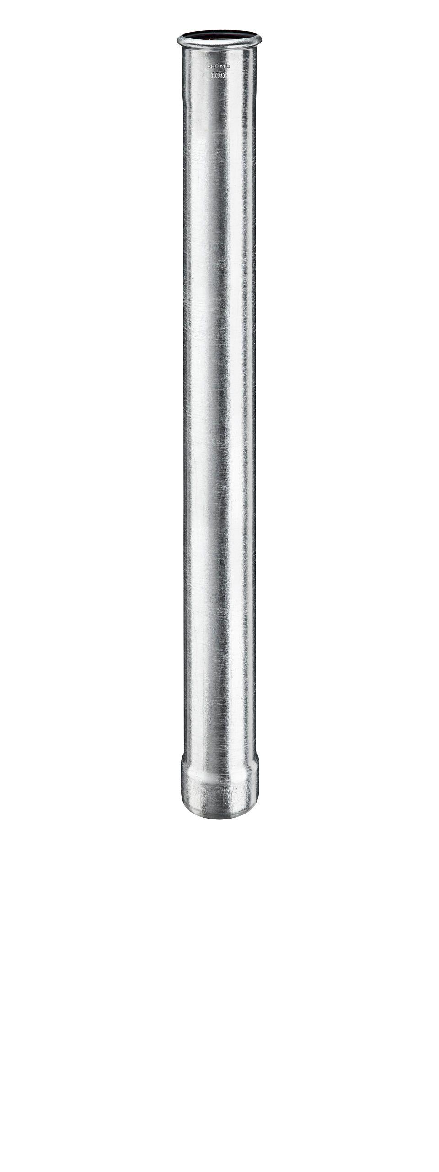Eigenschaften
GTIN:
4043706973649
HAN:
97364
Farbton
silber
Form
rund
Oberfläche
verzinkt
Werkstoff
Stahl
Länge (mm)
1.500,00
Einbaulage
beliebig
Ablaufleistung (l/s)
17,40
Durchmesser (mm)
125,00
Nennweite DN
120,00
Hinweis
Passt direkt in alle gängigen Kanalrohre. Kein zusätzliches Anschlussstück oder Standrohrkappe erforderlich!

